**HỌC VIỆN CÔNG NGHỆ BƯU CHÍNH VIỄN THÔNG**

**KHOA CÔNG NGHỆ THÔNG TIN**



**BÁO CÁO: THỰC TẬP CƠ SỞ**

**Đề tài: Xây dựng website thương mại**

**Bán đồ gia dụng**

**Họ và tên: Phạm Thanh Phúc**

**Mã sinh viên: B20DCCN512**

**Lớp: D20CQCN08-B**

**Giảng viên hướng dẫn: Đỗ Thị Liên**

***Hà Nội – 2023***

**MỤC LỤC**

**MỞ ĐẦU 3**

**DANH MỤC CÁC KÝ HIỆU VÀ CHỮ VIẾT TẮT 4**

**DANH MỤC CÁC HÌNH VẼ 4**

**CHƯƠNG 1: TỔNG QUAN VỀ LĨNH VỰC NGHIÊN CỨU 5**

**CHƯƠNG 2: NGHIÊN CỨU PHƯƠNG PHÁP TIẾP CẬN VÀ GIẢI QUYẾT.6**

**CHƯƠNG 3. PHÁT TRIỂN HỆ THỐNG 7**

**3.1. Xác định yêu cầu 8**

**3.2.Thiết kế tương tác 9**

**3.3. Mô hình tổng quát hệ thống 13**

**3.4.Mô hình phát triển phần mềm 13**

**3.5.Kiến trúc phần mềm 14**

**3.6.Phân tích thiết kế hệ thống dùng ngôn ngữ mô hình hóa hợp nhất UML. 15**

**3.7.Thiết kế cơ sở dữ liệu (nếu có). 25**

**KẾT LUẬN, LỜI CẢM ƠN 29**

**TÀI LIỆU THAM KHẢO 29**

**PHỤ LỤC CÀI ĐẶT VÀ TRIỂN KHAI : 30**

**MỞ ĐẦU**

Ngày nay với sự phát triển mạnh mẽ của khoa học công nghệ, Công nghệ Thông tin là một trong hững ngành có vị thế dẫn đầu và có vai trò rất lớn trong sự phát triển chung đó. Các ứng dụng của công nghệ thông tin được áp dụng tròn mọi lĩnh vực nghiên cứu khoa học cũng như đời sống. Là một phần của Công nghệ Thông tin, Công nghệ web với sự phổ biến rộng rãi cũng đem lại những lợi ích rất lớn cho cộng đồng.

Bằng việc lựa chọn và thực hiện đề tài ” Xây dựng website thương mại bán đồ gia dụng ”, em muốn tìm hiểu và đưa ra một giải pháp tốt nhằm cho các doanh nghiệp bán thiết bị gia dụng cũng như người tiêu dùng. Website mang lại cho các doanh nghiệp nói chung và các doanh nghiệp bán đồ gia dụng nói riêng rất nhiều lợi ích như: Khả năng quảng cáo, phổ biến tên tuổi của công ty, việc kinh doanh sẽ mở cửa 24 tiếng/ ngày, giảm thiểu chi phí nhân viên cho tiếp thị, quảng cáo, dễ dàng nhận phản hồi từ phía khách hàng, cơ hội mở rộng, hợp tác và liên kết quốc tế,v,..v...

Website bán hàng gia dụng giúp cho doanh nghiệp cũng như nhà bán lẻ cung cấp cho khách hàng những lựa chọn linh hoạt và tiện lợi trong việc tìm mua sản phẩm thông qua chức năng giỏ hàng. Các thông tin sản phẩm gia dụng của doanh nghiệp được hiển thị chi tiết và rõ ràng với giá niêm yết trên từng sản phẩm, từ đó, khách hàng dễ dàng nhận biết và lựa chọn được thứ mình cần. Về phía doanh nghiệp, hệ thống cũng mang lại sự tiện dụng trong việc cập nhập và quản lý các thông tin cho website. Tạo khả năng liên lạc nhanh và dễ dàng với khách hàng.

**DANH MỤC KÍ HIỆU CÁC CHỮ VIẾT TẮT**

|  |  |
| --- | --- |
| Admin(Administrator) | Quản trị viên |
| User | Người dùng |
| UserFlow | Luồng người dùng |
| HTML(Hypertext Markup Language) | Ngôn ngữ đánh dấu siêu văn bản |
| CSS(Cascading Style Sheets) | Một ngôn ngữ được sử dụng để tìm và định dạng lại các phần tử được tạo ra bởi các ngôn ngữ đánh dấu |
| JS(JavaScript) | ngôn ngữ lập trình website, được tích hợp và nhúng trong HTML và giúp cho website trở nên sống động hơn |
| MVC(model-view-controller) | Mô hình lập trình 3 lớp |

**DANH MỤC CÁC HÌNH VẼ**

Hình 1.1a Wirefame Trang chủ 8

Hình 1.1b Wirefame Product 9

Hình 1.1c Wirefame Login 9

Hình 1.1d Wirefame Cart 10

Hình 1.1f Wirefame Contact 10

Hình 1.1g Wirefame Product Detail 11

Hình 1.2. WireFlow website bán hàng 11

Hình 2.1 Mô hình tổng quan 12

Hình 2.2.Cách thức mô hình MVC hoạt động  14

Hình 3.1a Usecase tổng quát 16

Hình 3.1b Usecase Đăng nhập/ Đăng Ký 17

Hình 3.1c Usecase Mua Hàng 18

Hình 3.1d Usecase Quản lý sản phẩm 20

Hình 3.1e. Usecase Quản lý đơn hàng 23

Hình3.2: Biểu đồ lớp chi tiết 24

Hình 3.3: Thiết kế cơ sở dữ liệu bán sản phẩm 24

Hình 3.4.a. Giao diện đăng nhập/đăng ký 25

Hình 3.4b: Giao diện trang chủ 25

Hình 3.4c: Giao diện trang sản phẩm 26

Hình3.4d: Giao diện giỏ hàng 26

Hình 3.4e: Giao diện đặt hàng 27

Hình 3.4f: Giao diện chi tiết sản phẩm 28

Hình 4.1. Cấu trúc thư mục code 30

Hình 4.2 Các thư viện cần có 31

Hình 4.3 Các file trong mô hình MVC 32

**CHƯƠNG 1: TỔNG QUAN LĨNH VỰC NGHIÊN CỨU**

1.1 Thông tin về sản phẩm, yêu cầu người dùng, yêu cầu hệ thống

1.1.1 Tên đề tài: Xây dựng website bán đồ gia dụng

1.1.2 Vai trò của hệ thống

Hoạt động bán hàng của một công ty có thể tóm tắt như sau:

-Khi khách hàng có nhu cầu mua hàng, công ty sẽ cho khách hàng xem danh mục hàng của công ty dưới dạng 1 quyển báo cáo giá để khách hàng có thể so sánh và lựa chọn sản phẩm cần mua.

- Khi khách hàng đã lựa chọn được 1 hoặc nhiều sản phẩm. Thì khách hàng sẽ thông báo với nhân viện bán hàng của công ty về thông tin của sản phẩm đó và số lượng sản phẩm muốn mua để nhân viên bán hàng viết hóa đơn thanh toán.

- Khách hàng trả tiền và nhận sản phẩm của mình.

Hệ thống website bán hàng điện tử được xây dựng nhằm giải quyết các vấn đề sau:

- Giúp khách hàng tìm kiếm sản phẩm theo thanh mục, theo trạng thái( hàng mới, hàng bán chạy, ...) ngay trên máy trạm của mình mà không cần phải tới cửa hàng.

- Giúp khách hàng tạo giỏ hàng trong đó chứa thông tin về các sản phẩm và số lượng sản phẩm cần mua, tổng tiền khách hàng phải trả để mua các sản phẩm đó. Hệ thống sẽ gửi thông tin giỏ hàng cho quản trị viên website xem và thực hiện đơn hàng.

- Hỗ trợ nhân viên công ty( với vai trò là người quản trị website) quản lý, cập nhật các thông tin về sản phẩm đưa lên website.

+ Chức năng chính của hệ thống:

Chức năng dành cho khách hàng ( user):

* Xem các thông tin mặt hàng trên website theo danh mục, xem chi tiết từng sản phẩm
* Chọn sản phẩm cho vào giỏ hàng, cập nhật, xóa thông tin giỏ hàng, gửi thông tin giỏ hàng,
* Đăng nhập, đăng ký thông tin cá nhân đến quản trị viên ( admin) để đặt hàng
* Gửi ý kiến đóng góp,..

Chức năng dành cho quản trị viên ( admin)

* Cập nhật thông tin sản phẩm cho website. Bao gồm thêm mới, sửa, xóa thông tin sản phẩm, danh mục và các thông tin khác
* Quản lý các giỏ hàng mà khách hàng đã gửi. Tiếp nhận và trả lời thông tin liên hệ từ khách hàng

**CHƯƠNG 2: NGHIÊN CỨU PHƯƠNG PHÁP TIẾP CẬN VÀ GIẢI QUYẾT**

Phương pháp tiếp cận và giải quyết bài toán tạo lập một Website bao gồm thu thập yêu cầu, thiết kế trang web, phát triển trang web, kiểm thử và sửa lỗi, triển khai trang web, và bảo trì và nâng cấp.

1. Thu thập yêu cầu: Đầu tiên, cần tìm hiểu yêu cầu của khách hàng để có thể tạo ra một trang web phù hợp với mục đích sử dụng của họ. Điều này có thể bao gồm việc thu thập thông tin về sản phẩm hoặc dịch vụ cần quảng bá, đối tượng khách hàng mục tiêu, và các yêu cầu khác về giao diện và tính năng.
2. Thiết kế trang web: Sau khi đã hiểu rõ yêu cầu của khách hàng, cần phải thiết kế trang web. Điều này bao gồm tạo các bản vẽ mô tả giao diện trang web, đặc tả các tính năng và sắp xếp cấu trúc các trang. Thông thường, việc thiết kế trang web được thực hiện bằng cách sử dụng các công cụ thiết kế web như Adobe Photoshop, Sketch hoặc Figma.
3. Phát triển trang web: Sau khi đã hoàn thành thiết kế trang web, cần tiến hành phát triển trang web bằng các ngôn ngữ lập trình web như HTML, CSS và JavaScript. Đây là quá trình tạo ra các trang web tương tác cho người dùng và kết nối các trang web với cơ sở dữ liệu.
4. Kiểm thử và sửa lỗi: Sau khi hoàn thành phát triển trang web, cần tiến hành kiểm thử và sửa lỗi trang web để đảm bảo trang web hoạt động đúng và không bị lỗi.
5. Triển khai trang web: Khi trang web đã được kiểm thử và hoàn chỉnh, cần phải triển khai trang web bằng cách đưa trang web lên máy chủ hoặc dịch vụ lưu trữ trực tuyến. Sau đó, trang web có thể được cài đặt và hoạt động trên Internet.
6. Bảo trì và nâng cấp: Cuối cùng, cần phải duy trì và nâng cấp trang web để đảm bảo trang web luôn hoạt động tốt và đáp ứng được nhu cầu của người dùng trong tương lai.

**CHƯƠNG 3. PHÁT TRIỂN HỆ THỐNG**

**3.1. Xác định yêu cầu**

a, Mục đích của hệ thống: Hệ thống website bán đồ gia dụng được tạo ra để bán sản phẩm, tăng lượng khách hàng, tăng doanh số của cửa hàng và cải thiện trải nghiệm của khách hàng khi mua hàng trực tuyến

b, Đối tượng khách hàng của hệ thống bao gồm: Tập trung hầu hết tất cả các đối tượng như : Học sinh, sinh viên, các hộ gia đình, các cửa hàng bán đồ ăn,.....

c, Các tính năng và chức năng của hệ thống như: Đăng nhập, đăng ký tài khoản, giỏ hàng, thanh toán, xem chi tiết các thông tin sản phẩm, liên hệ, tương tác giữa khách hàng và người bán.

d, Thiết kế giao diện đẹp mắt, trực quan, dễ dàng tìm kiếm và sử dụng, có thể tương thích với nhiều thiết bị khác nhau giúp tăng trải nhiệm khách hàng, phân loại sản phẩm theo chủ đề để tăng tính trực quan và dễ dàng tìm kiếm.

e, Quản lý sản phẩm: Xác định cách quản lý sản phẩm và thông tin như thêm, sửa, xóa sản phẩm, quản lý đơn hàng.

**3.2 Thiết kế tương tác**

3.2.1. Thiết kế Wirefame

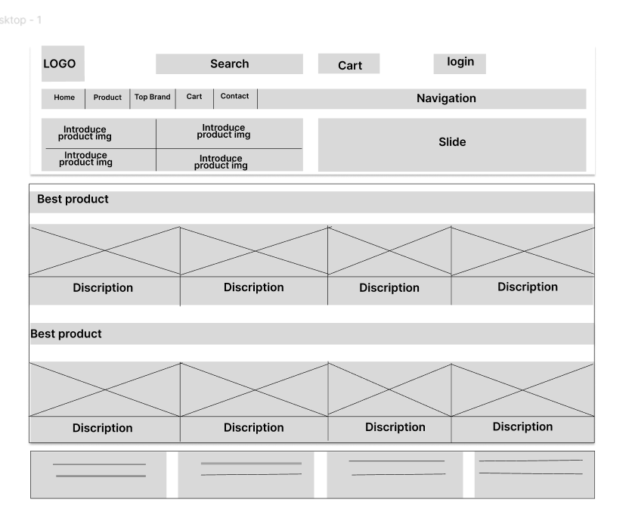a Wirefame Trang chủ:

Hình 1.1a Wirefame Trang chủ

b WireFame Product  
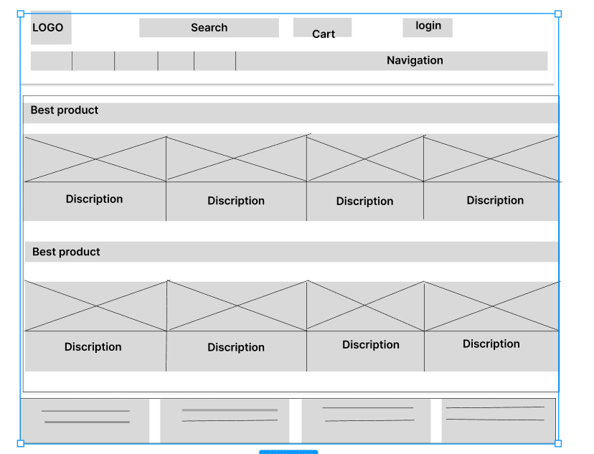

Hình 1.1b Wirefame Product

c Wirefame Login

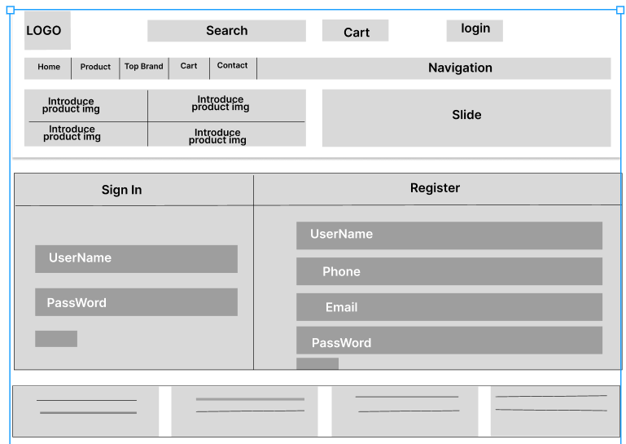

Hình 1.1c Wirefame Login

d, Wirefame Cart

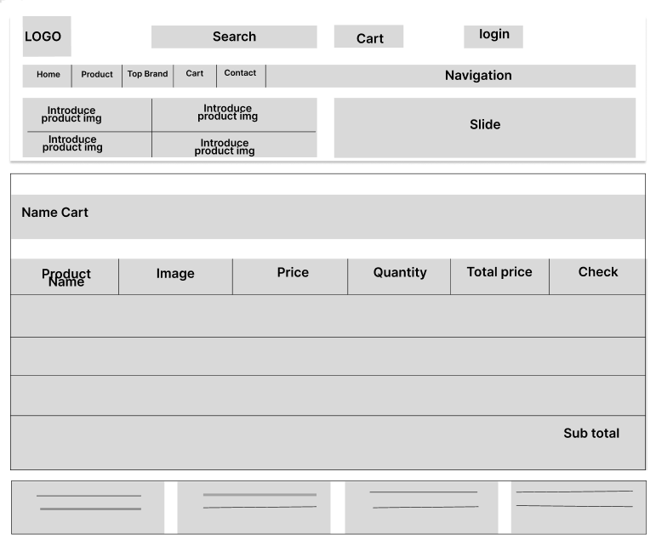

Hình 1.1d Wirefame Cart

e, Wirefame Contact

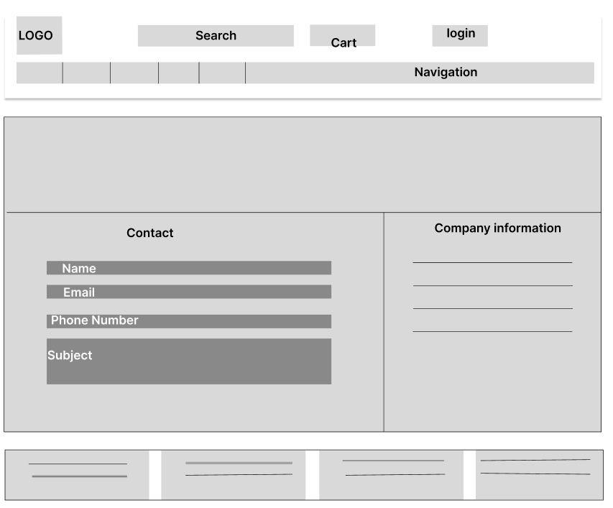

Hình 1.1f Wirefame Contact

f, Wirefame Product Detail

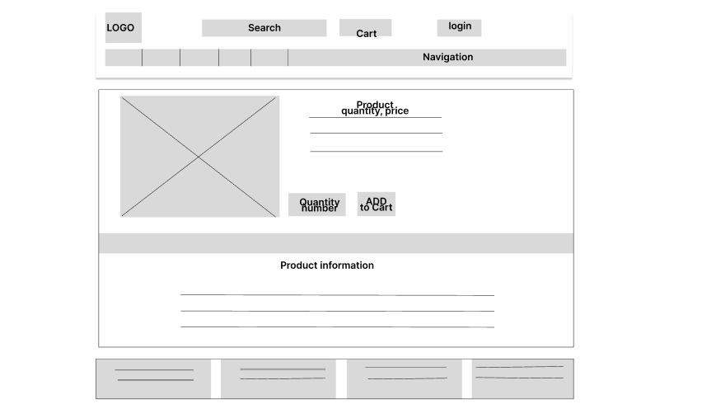

Hình 1.1g Wirefame Product Detail

3.2.2 Thiết kế UserFlow

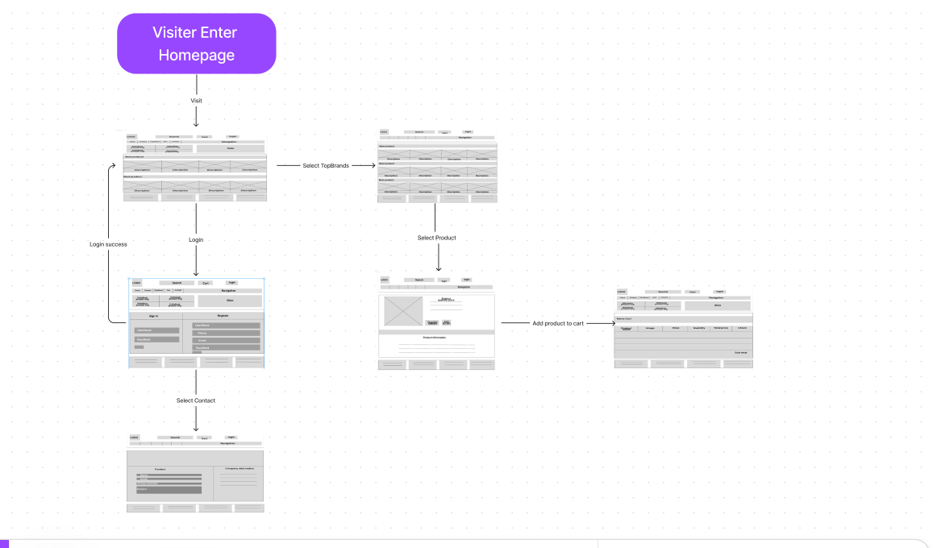

Hình 1.2. WireFlow website bán hàng

Mô tả: Khi khách hàng vào Website, khách hàng có thể chọn xem các sản phẩm ở HomePage hoặc chọn chọn module TopBrands để có thể xem các sản phẩm nổi bật. Khách hàng có thể chọn Login từ HomePage để vào trang đăng nhập/ đăg ký. Sau khi đăng nhập đăng ký, có thể trở về trang chủ hoặc lựa chọn liên hệ với người bán

Sau khi khách hàng chọn được sản phẩm cần mua, khách hàng sẽ được xem chi tiết sản phẩm, số lượng và giá thành sản phẩm khách hàng muốn mua, sau đó sẽ chuyển sang trang Cart để thực hiện thanh toán.

**3.3 Mô hình tổng quan hệ thống**

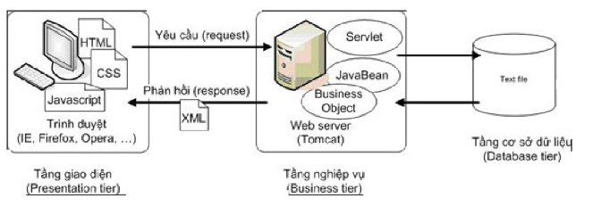

Hình 2.1 Mô hình tổng quan

Tầng giao diện: Được dùng để giao tiếp với người dùng, nhiệm vụ chính là hiển thị dữ liệu và nhận dữ liệu từ người dùng.

Tầng nghiệp vụ: Nhiệm vụ chinh là cung cấp các chức năng của phần mềm

Tầng Data: lưu trữ dữ liệu, cho phép lớp nghiệp vụ có thể tìm kiếm, trích xuất, cập nhât,... dữ liệu.

**3.4. Phương pháp xây dựng phần mềm**

Hệ thống sử dụng phương pháp hướng đối tượng, phương pháp hướng đối tượng tập trung vào cả hai khía cạnh của hệ thống là dữ liệu và hành động.

Cách tiếp cận hướng đối tượng là một lối tư duy theo cách ánh xạ các thành phần trong bài toán vào các đối tượng ngoài đời thực. Với cách tiếp cận này, một hệ thống được chia tương ứng thành các thành phần nhỏ gọi là các *đối tượng*, mỗi đối tượng bao gồm đầy đủ cả dữ liệu và hành động liên quan đến đối tượng đó. Các đối tượng trong một hệ thống tương đối độc lập với nhau và phần mềm sẽ được xây dựng bằng cách kết hợp các đối tượng đó lại với nhau thông qua các mối quan hệ và tương tác giữa chúng. Các nguyên tắc cơ bản của phương pháp hướng đối tượng bao gồm :

* ***Trừu tượng hóa (abstraction):*** trong phương pháp hướng đối tượng, các thực thể phần mềm được mô hình hóa dưới dạng các đối tượng. Các đối tượng này được trừu tượng hóa ở mức cao hơn dựa trên thuộc tính và phương thức mô tả đối tượng để tạo thành các lớp. Các lớp cũng sẽ được trừu tượng hóa ở mức cao hơn nữa để tạo thành một sơ đồ các lớp được kế thừa lẫn nhau. Trong phương pháp hướng đối tượng có thể tồn tại những lớp không có đối tượng tương ứng, gọi là *lớp trừu tượng.* Như vậy, nguyên tắc cơ bản để xây dựng các khái niệm trong hướng đối tượng là sự trừu tượng hóa theo các mức độ khác nhau.
* ***Tính đóng gói (encapsulation) và ẩn dấu thông tin:*** các đối tượng có thể có những phương thức hoặc thuộc tính riêng (*kiểu private*) mà các đối tượng khác không thể sử dụng được. Dựa trên nguyên tắc ẩn giấu thông tin này, cài đặt của các đối tượng sẽ hoàn toàn độc lập với các đối tượng khác, các lớp độc lập với nhau và cao hơn nữa là cài đặt của hệ thống hoàn toàn độc lập với người sử dụng cũng như các hệ thống khác sử dụng kết quả của nó.
* ***Tính modul hóa (modularity):*** các bài toán sẽ được phân chia thành những vấn đề nhỏ hơn, đơn giản và quản lý được.
* ***Tính phân cấp (hierarchy):*** cấu trúc chung của một hệ thống hướng đối tượng là dạng phân cấp theo các mức độ trừu tượng từ cao đến thấp.

**3.5 Kiến trúc phần mềm**

Hệ thống sử dụng mô hình MVC (Model – View – Controller)

### Thành phần của mô hình MVC

* Model: Đây là bộ nhận dữ liệu từ controller và lưu trữ toàn bộ vào trong ứng dụng. Model là phần nối giữa view và controller. Model thể hiện dưới dạng file XML bình thường để hiển thị các thao tác với cơ sở dữ liệu như: xem, xử lý, truy cập, trích xuất dữ liệu,,… một cách rõ ràng.
* View: View là phần giao diện, nơi lập trình viên thao tác truy vấn trên website, tìm kiếm thông tin dữ liệu có sẵn trong MVC. View đảm nhận ghi lại những hoạt động của người dùng để tương tác với controller nhưng không can thiệp trực tiếp. Thay vào đó, view sẽ hiển thị yêu cầu chuyển đến cho controller.
* Controller: Controller là nơi xử lý yêu cầu của người dùng qua view. Sau khi xử lý, Controller sẽ đưa ra những dữ liệu phù hợp với mục tiêu tìm kiếm. Bên cạnh đó, controller còn có khả năng kết nối với model bằng cách lấy dữ liệu và gửi tới model.

### Nguyên lý hoạt động của mô hình MVC

Quy trình cụ thể diễn ra bao gồm:

Người dùng chọn một Browser bất kỳ: Firefox, Chrome hay Internet Explorer,…để gửi yêu cầu. Bạn có thể gửi những dữ liệu nhập tới các Controller và để Controller xử lý dựa trên bộ Routing điều hướng.

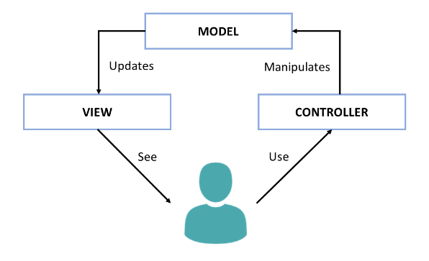

Hình 2.2.Cách thức mô hình MVC hoạt động

Khi Controller nhận được yêu cầu từ người dùng, chúng sẽ kiểm tra yêu cầu có cần lấy dữ liệu từ Model hay không. Nếu cần, Controller sẽ dùng các class/ function có sẵn để trả kết quả. Sau khi xử lý các giá trị đó, nó sẽ trả qua View để hiển thị.

Tiếp đến, View chịu trách nhiệm cho phần hiển thị gồm: thông tin dữ liệu, hình ảnh, video,… Rồi trả về GUI Content để Controller đưa kết quả lên Browser. Trình duyệt sẽ tiếp nhận dữ liệu và trả lại kết quả tìm kiếm cho người dùng

**3.6 Công nghệ sử dụng**

Với User Interface, lớp giao diện Công nghệ thường được sử dụng cho lớp giao diện của một trang web là HTML, CSS và JavaScript.

HTML (Hypertext Markup Language) là ngôn ngữ đánh dấu văn bản để tạo ra cấu trúc cho một trang web. Nó cho phép bạn tạo các phần tử như tiêu đề, đoạn văn bản, liên kết, hình ảnh, biểu mẫu, video và nhiều hơn nữa.

CSS (Cascading Style Sheets) là ngôn ngữ để định dạng và trang trí trang web. Nó cho phép bạn tạo các phong cách khác nhau cho các phần tử HTML trên trang web, chẳng hạn như màu sắc, font chữ, kích thước, khoảng cách, độ bóng, độ trong suốt, hiệu ứng hoạt hình và nhiều hơn nữa.

JavaScript là ngôn ngữ lập trình để tạo ra các chức năng động cho trang web, cho phép bạn tạo ra các tương tác người dùng, xử lý biểu mẫu, đổi hình ảnh, cập nhật nội dung trang web và thêm các hiệu ứng động.

Với lớp nghiệp vụ ( Back-end Server) sử dụng Java với Servlet và máy chủ Tomcat.

Java Servlet là chương trình chạy trên một Web hoặc ứng dụng máy chủ (Application Server). Nó hoạt động như một lớp trung gian giữa một yêu cầu đến từ một trình duyệt Web hoặc HTTP khách (Client) khác và cơ sở dữ liệu hoặc các ứng dụng trên máy chủ HTTP (HTTP Server).

Hiểu đơn giản, Servlet là một chương trình chạy trên môi trường Web_Server hoặc môi trường Application có thực thi mã java với nhiệm vụ chính là giúp thực thi câu lệnh một cách độc lập giúp kết nối các lớp với nhau.

TomCat là một vùng chứa Java servlet, triển khai các thông số kỹ thuật cốt lõi của Java, và có khả năng chạy trên nhiều bản Java chuyên biệt như: Java Servlet, JavaServer Pages (JSP) và WebSockets APIs.

Với lớp Data: sử dụng SQL Server và WorkBench

MySQL và Workbench là hai công nghệ được sử dụng trong quản lý cơ sở dữ liệu. MySQL là một hệ quản trị cơ sở dữ liệu mã nguồn mở, còn Workbench là một công cụ đồ họa giúp quản lý cơ sở dữ liệu MySQL.

SQL (Structured Query Language): Đây là ngôn ngữ truy vấn được sử dụng để truy vấn cơ sở dữ liệu MySQL. SQL cho phép người dùng truy xuất, thêm, sửa đổi và xóa dữ liệu trong cơ sở dữ liệu.

3.6 Phân tích thiết kế hệ thống dùng ngôn ngữ mô hình hóa hợp nhất UML.

3.6.1 Biểu đồ UseCase:

*Các tác nhân chính :

- Khách hàng:

- Đăng nhập/Đăng ký

- Xem thông tin sản phẩm

- Quản lý giỏ hàng ( Thêm, sửa, xóa đơn hàng)

- Tìm kiếm

- Quản lý:

- Đăng nhập/ Đăng xuất

- Chỉnh sửa thông tin sản phẩm( Thêm, sửa, xóa)

- Cập nhật thêm sản phẩm

a, Biểu đồ Use case tổng quát

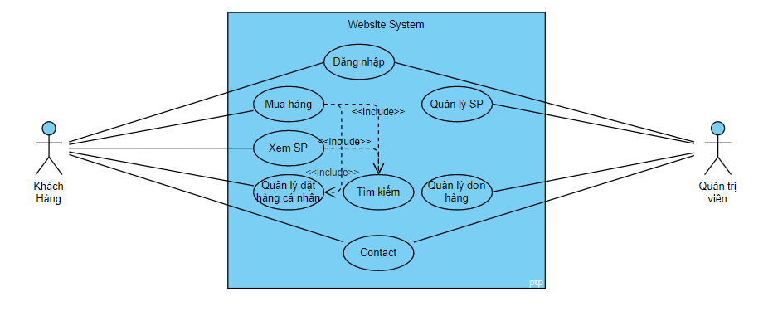

Hình 3.1a Usecase tổng quát

Mô tả Usecase tổng quát: Ở mức tổng quát, người dùng có thể thực hiện các chức năng như hình 1.2a. Gồm một số chức năng như đăng nhập/ đăng ký, đặt hàng, xem sp, quản lý đặt hàng cá nhân và liên hệ với qtv.

Trong khi đó, quản trị viên có thể đăng nhập trang quản trị để cập nhật sản phẩm mới, thêm sửa xóa sản phẩm và quản lí đơn hàng.

b, Usecase đăng nhập/ đăng ký

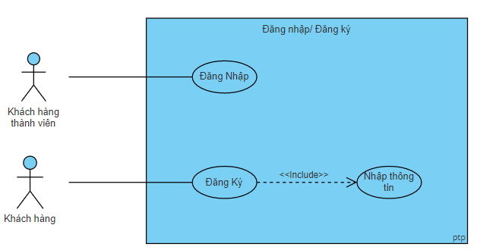

Hình 3.1b Usecase Đăng nhập/ Đăng Ký

Mô tả trường hợp sử dụng:

Khách hàng truy cập vào website chia làm 2 gồm khách hàng là thành viên và khách hàng mới. Khách hàng thành viên có thể đăng nhập để truy cập vào trang web, khách hàng mới thì cần nhập thông tin cá nhân để có thể đăng ký tài khoản.

*Đăng nhập:*

1. Cho phép người dùng đăng nhập vào hệ thống.
2. Hiển thị form đăng nhập để điền tài khoản và mật khẩu.
3. Người dùng nhập thông tin cần thiết và ấn đăng nhập.
4. Kịch bản cho Usecase đăng nhập:

|  |  |
| --- | --- |
| Tên usecase | Đăng nhập |
| Tác nhân chính | Khách hàng |
| Người chịu trách nhiệm | Chủ cửa hàng |
| Tiền điều kiện | Khách hàng phải có tài khoản |
| Đảm bảo thành công | Đăng nhập thành công |
| Kích hoạt | Mở ứng dụng |
| Chuỗi sự kiện chính:   1. Hệ thống hiển thị form đăng nhập 2. Người dùng nhập thông tin tài khoản và nhấn Đăng nhập 3. Hệ thống tìm xác nhận thông tin 4. Hệ thống thông báo đăng nhập thành công | |
| Ngoại lệ:   1. Hệ thống thông báo thông tin tài khoản bị sai            1.1. Hệ thống yêu cầu người dùng nhập lại thông tin           1.2. Người dùng đăng nhập lại | |

c, Usecase mua hàng

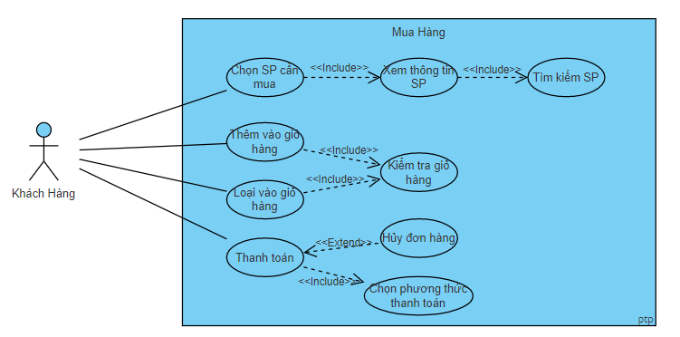

Hình 3.1c Usecase Mua Hàng

Mô tả trương hợp sử dụng:

Khách hàng mua hàng truy cập vào website mua hàng :

+ Có thể tìm kiếm sản phẩm để xem thông tin và mua hàng

+ Thêm và loại bỏ sản phẩm từ giỏ hàng

+ Thanh toán đơn hàng và hủy đơn hàng

*Mua hàng:*

1 Cho phép người mua hàng đăng nhập vào website.

2 Hiển thị sản phẩm và thông tin sản phẩm

3 Người dùng chọn sản phẩm cần mua và ấn thanh toán.

Kịch bản cho Usecase đăng nhập:

|  |  |
| --- | --- |
| Tên usecase | Mua hàng |
| Tác nhân chính | Khách hàng |
| Người chịu trách nhiệm | Chủ cửa hàng |
| Tiền điều kiện | Khách hàng phải có tài khoản |
| Đảm bảo thành công | Đăng nhập thành công |
| Kích hoạt | Mở ứng dụng |
| Chuỗi sự kiện chính:   1. Hệ thống hiển thị sản phẩm 2. Người dùng tìm kiếm sản phẩm muốn mua 3. Người dùng thêm sản phẩm vào giỏ hàng 4. Người dùng ấn thanh toán | |
| Ngoại lệ:   1. Người dùng không tìm thấy sản phẩm cần tìm    1. Người dùng đăng xuất khỏi hệ thống | |
|  | |

d, Usecase Quản lý sản phẩm

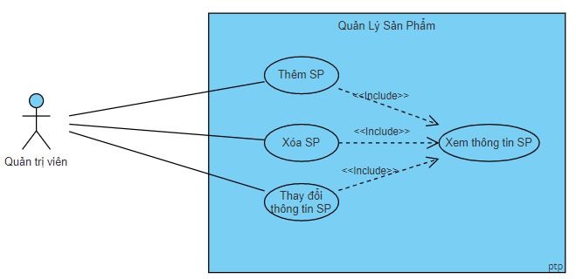

Hình 3.1d Usecase Quản lý sản phẩm

Mô tả trường hợp sử dụng:

Quản trị viên quản lý sản phẩm với việc xem thông tin sản phẩm để:

+Thêm sản phẩm mới vào

+ Xóa sản phẩm

+ Thay đổi thông tin sản phẩm

*+ Thêm sản phẩm mới:*

1. quản lý hệ thống đăng nhập vào hệ thống.
2. Chọn giao diện thêm thông tin sản phẩm.
3. Hệ thống hiển thị form để điền.
4. Nhân viên quản lý hệ thống điền các thông tin cần thiết và ấn “Thêm”.
5. Hệ thống thông báo thành công sẽ cật nhập dữ liệu vào.
6. Kịch bản cho Usecase Cập nhập thông tin sản phẩm mới:

|  |  |
| --- | --- |
| Tên usecase | Cập nhập thông tin sản phẩm mới |
| Tác nhân chính | Nhân viên quản lý hệ thống |
| Người chịu trách nhiệm | Chủ cửa hàng |
| Tiền điều kiện | Nhân viên phải đăng nhập hệ thống |
| Đảm bảo thành công | Thông tin của sản phẩm mới sẽ được lưu vào Cơ sở dữ liệu |
| Chuỗi sự kiện chính:   1. Hệ thống hiển thị form Cập nhập thông tin sản phẩm mới và nhân viên nhập thông tin sản phẩm mới vào form 2. Nhân viên quản lý hệ thống ấn nút “Thêm” để thêm sản phẩm mới 3. Hệ thống kiểm tra thông tin sản phẩm 4. Hệ thống thông báo đã thêm thành công | |
| Ngoại lệ:   1. Hệ thống thông báo thêm thông tin sản phẩm không hợp lệ   1.1 Hệ thống thông báo thông tin này đã có trong hệ thống | |

+*Chỉnh sửa thông tin sản phẩm:*

1. Nhân viên quản lý hệ thống đăng nhập vào hệ thống.
2. Chọn sản phẩm cần chỉnh sửa thông tin và bấm chỉnh sửa.
3. Hệ thống hiện form để chỉnh sửa.
4. Nhân viên sửa xong sẽ ấn “Sửa” để hoàn tất.
5. Hệ thống thông báo thành công và lưu dữ liệu lại.
6. Kịch bản cho Usecase Chỉnh sửa thông tin sản phẩm:

|  |  |
| --- | --- |
| Tên usecase | Chỉnh sửa thông tin sản phẩm |
| Tác nhân chính | Nhân viên quản lý hệ thống |
| Người chịu trách nhiệm | Chủ cửa hàng |
| Tiền điều kiện | Nhân viên phải đăng nhập hệ thống |
| Đảm bảo thành công | Thông tin về sản phẩm sau khi sửa sẽ được lưu trong Cơ sở dữ liệu |
| Chuỗi sự kiện chính:   1. Hệ thống hiển thị form Chỉnh sửa thông tin sản phẩm và nhân viên nhập thông tin sản phẩm vào form để sửa 2. Nhân viên sửa xong sẽ ấn “Sửa” để hoàn tất 3. Hệ thống kiểm tra thông tin sản phẩm 4. Hệ thống thông báo đã sửa thành công | |
| Ngoại lệ:   1. Hệ thống thông báo thêm thông tin sản phẩm không hợp lệ | |

+*Xóa sản phẩm:*

1. Nhân viên quản lý hệ thống đăng nhập vào hệ thống.
2. Chọn giao diện xóa thông tin sản phẩm.
3. Hệ thống hiển thị các sản phẩm có trong dữ liệu.
4. Nhân viên chọn sản phẩm cần xóa và ấn xóa.
5. Hệ thống thông báo hoàn tất và xóa dữ liệu.
6. Kịch bản cho Usecase Xóa sản phẩm:

|  |  |
| --- | --- |
| Tên usecase | Xóa sản phẩm |
| Tác nhân chính | Nhân viên quản lý hệ thống |
| Người chịu trách nhiệm | Chủ cửa hàng |
| Tiền điều kiện | Nhân viên phải đăng nhập hệ thống |
| Đảm bảo thành công | Thông tin của sản phẩm sẽ xóa khỏi Cơ sở dữ liệu |
| Chuỗi sự kiện chính:   1. Chọn giao diện xóa thông tin sản phẩm. 2. Hệ thống hiển thị các sản phẩm có trong dữ liệu. 3. Nhân viên chọn sản phẩm cần xóa và ấn xóa. 4. Hệ thống thông báo hoàn tất và xóa dữ liệu. | |
|  | |

e, Usecase Quản lý đơn hàng

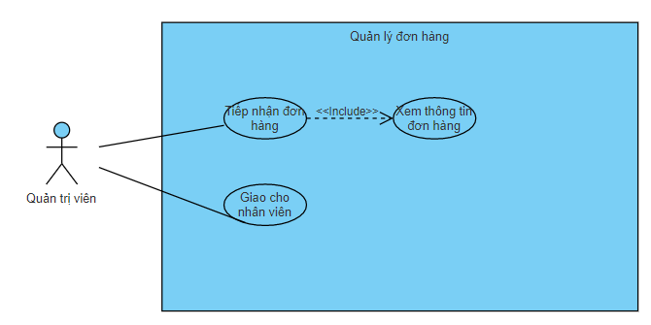

Hình 3.1e. Usecase Quản lý đơn hàng

Mô tả trường hợp sử dụng:

Quản trị viên tiếp nhận đơn hàng, xem thông tin đơn hàng và giao hàng cho nhân viên

*Quản lý đơn hàng:*

1. Kịch bản cho Usecase Quản lý đơn hàng:

|  |  |
| --- | --- |
| Tên usecase | Quản lý đơn hàng |
| Tác nhân chính | Nhân viên quản lý |
| Người chịu trách nhiệm | Chủ cửa hàng |
| Tiền điều kiện | Nhân viên phải đăng nhập hệ thống |
| Đảm bảo thành công | Thông tin về phiếu xuất hàng sau khi lập sẽ được lưu trong Cơ sở dữ liệu |
| Chuỗi sự kiện chính:   1. Quản lý đăng nhập. 2. Chọn xem đơn hàng. 3. Hệ thống hiển thị đơn hàng. 4. Quản lý kho điền vào và ấn xác nhận để xác nhận đơn hàng. 5. Hệ thống sẽ lưu và xác nhận thành công. | |
|  | |

3.6.2 Biểu đồ lớp chi tiết:

Gồm 3 Class chính: User, Order, Products

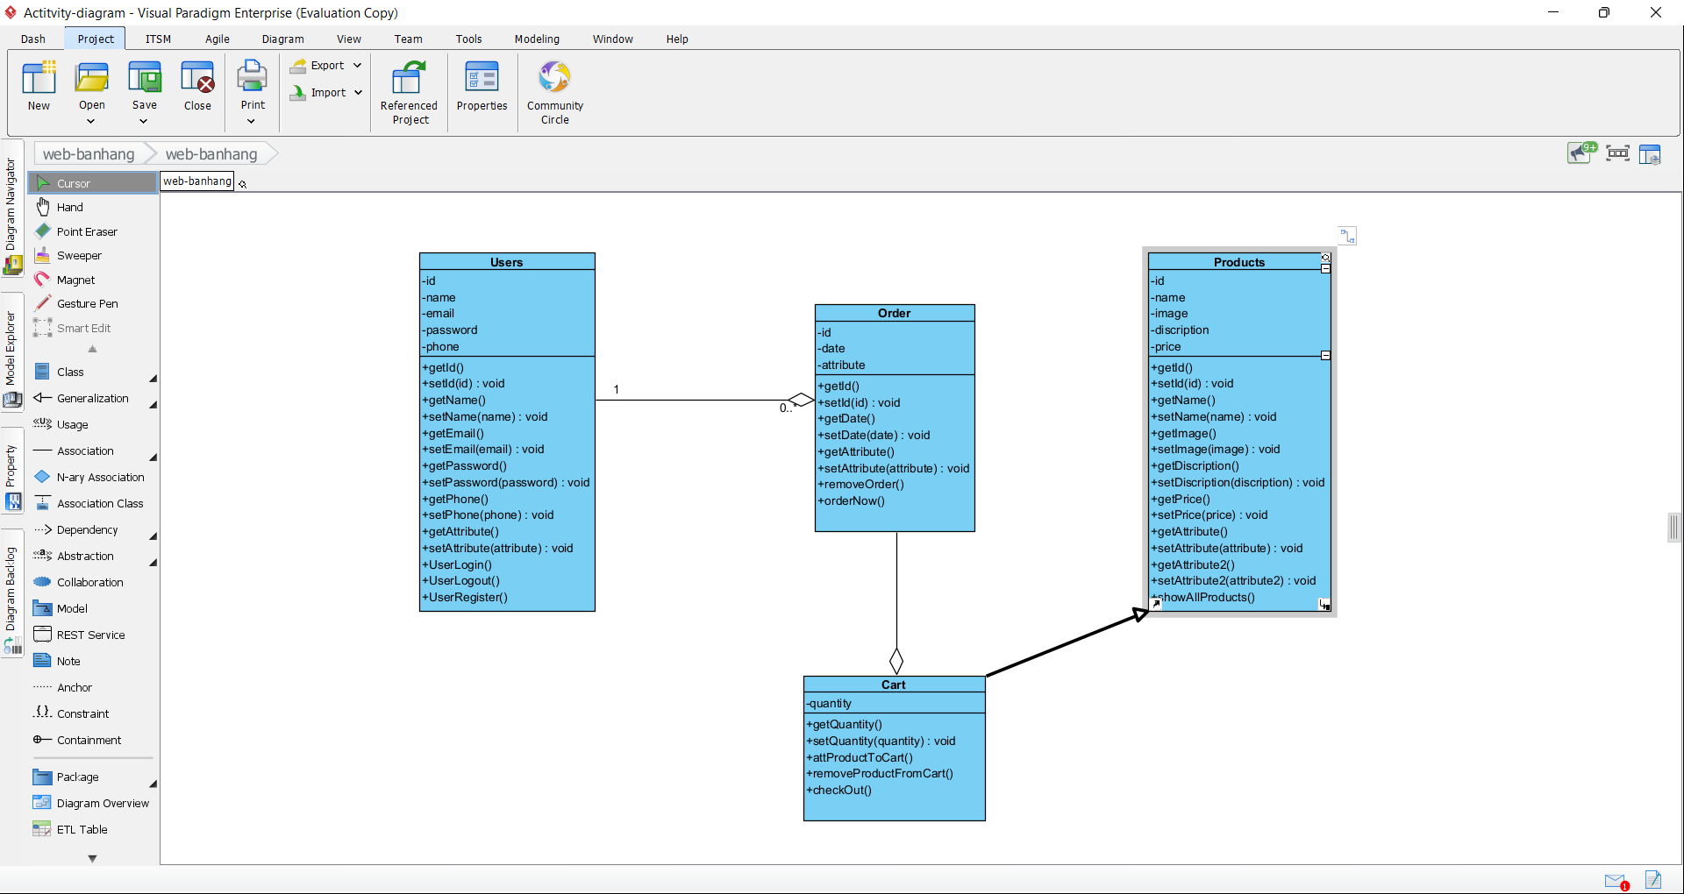

Hình3.2: Biểu đồ lớp chi tiết

3.7: Thiết kế cơ sở dữ liệu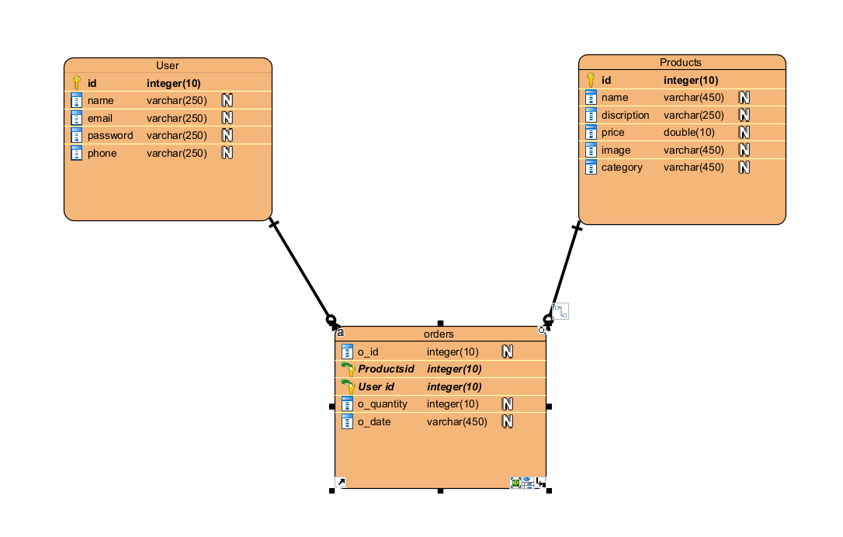

Hình 3.3: Thiết kế cơ sở dữ liệu bán sản phẩm

3.6.4 Thiết kế giao diện

+ Giao diện đăng nhập/ đăng ký

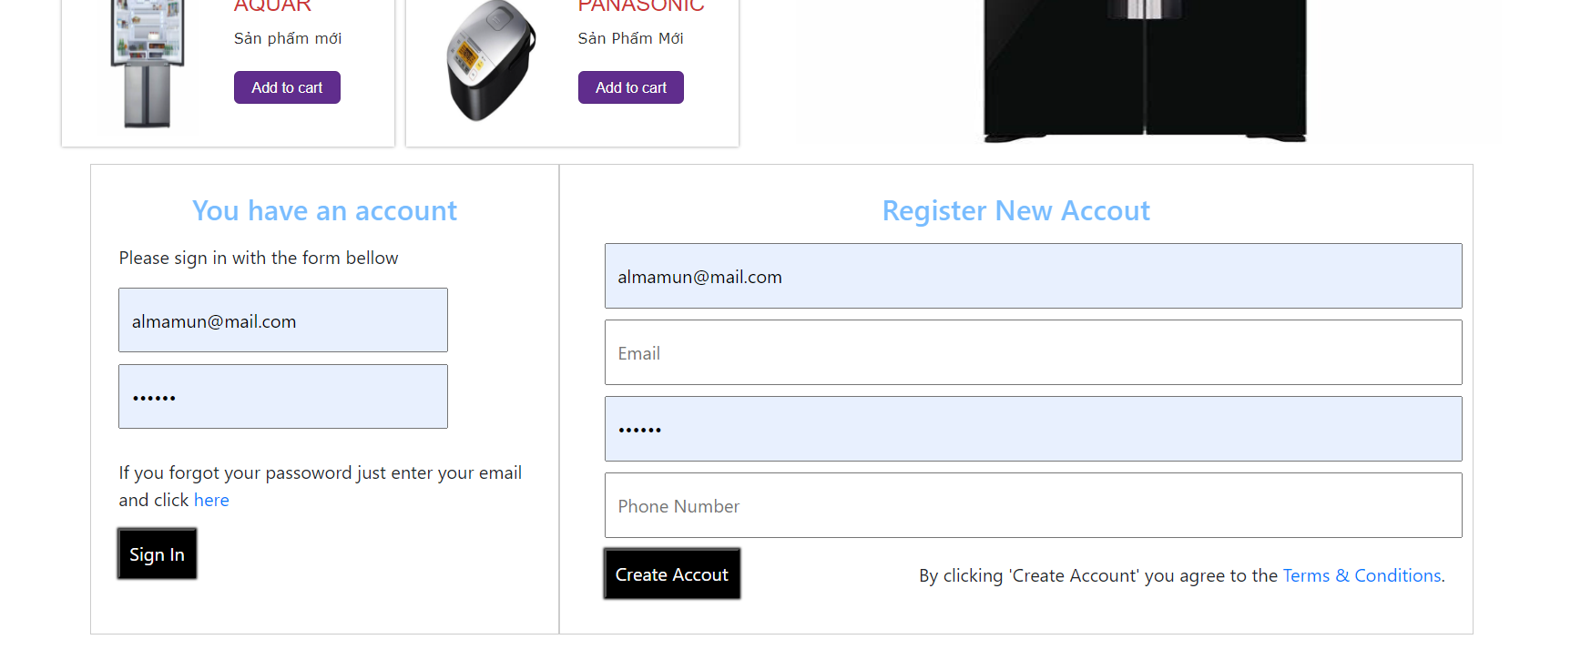

Hình 3.4.a. Giao diện đăng nhập/đăng ký

+ Giao diện trang chủ:

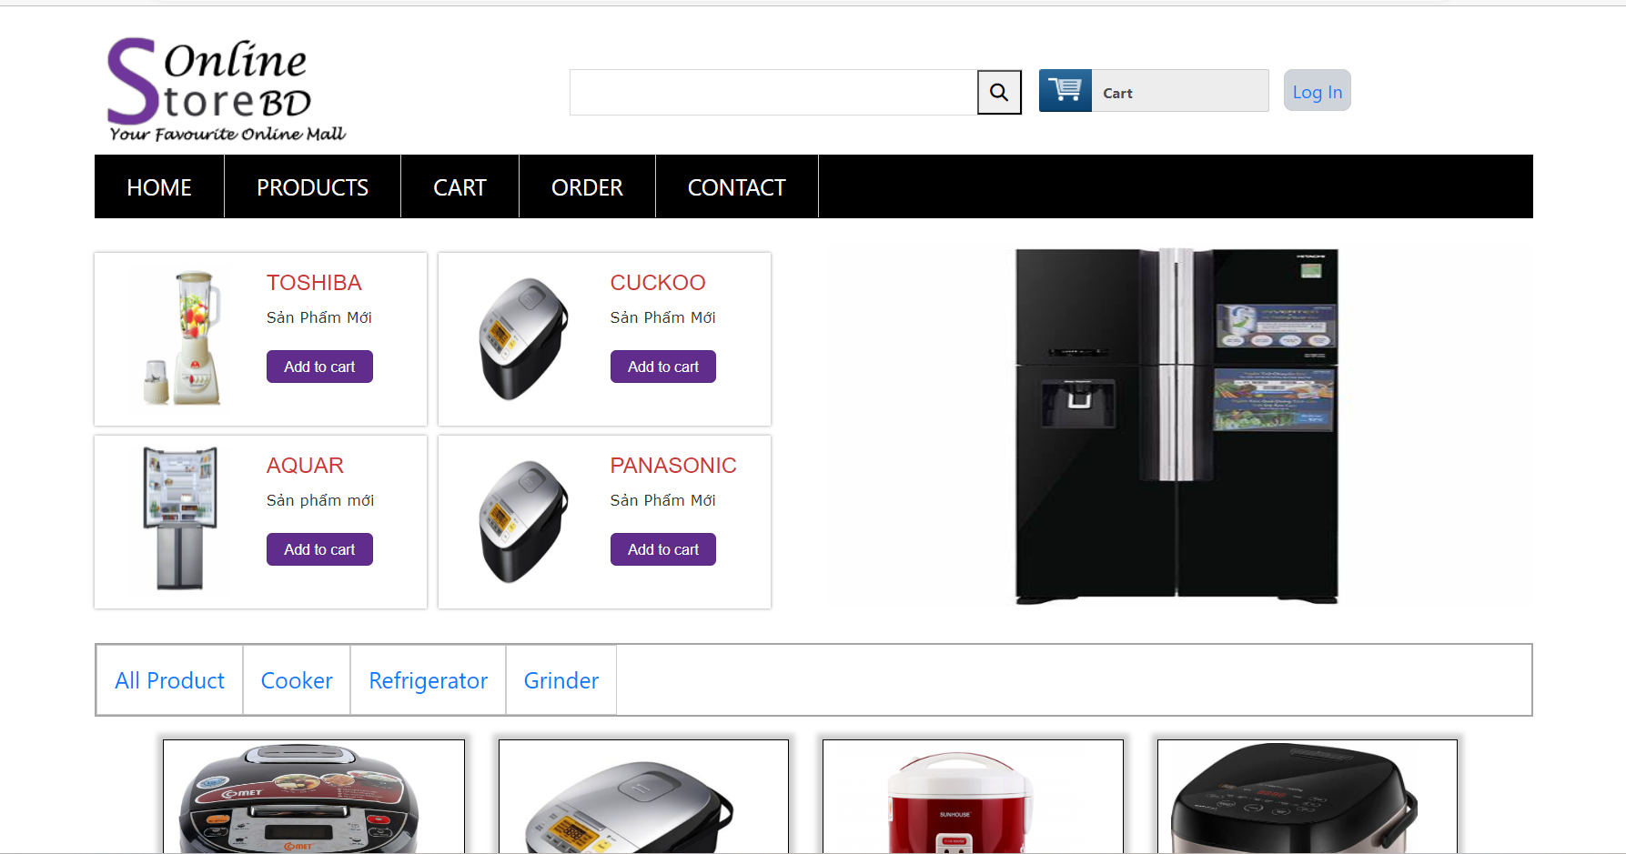

Hình 3.4b: Giao diện trang chủ

+ Giao diện trang sản phẩm

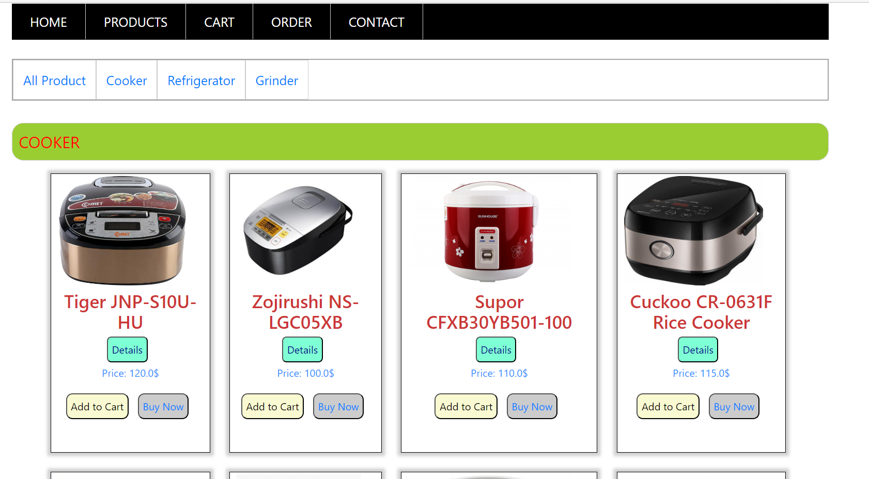

Hình 3.4c: Giao diện trang sản phẩm

+ Giao diện Giỏ hàng:

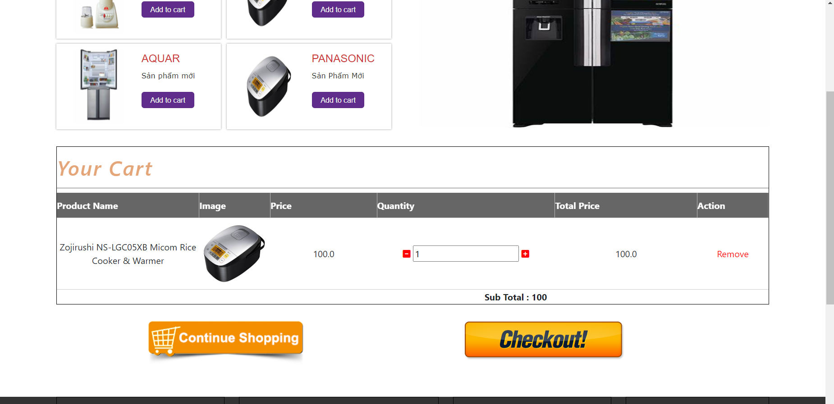

Hình3.4d: Giao diện giỏ hàng

+ Giao diện đặt hàng

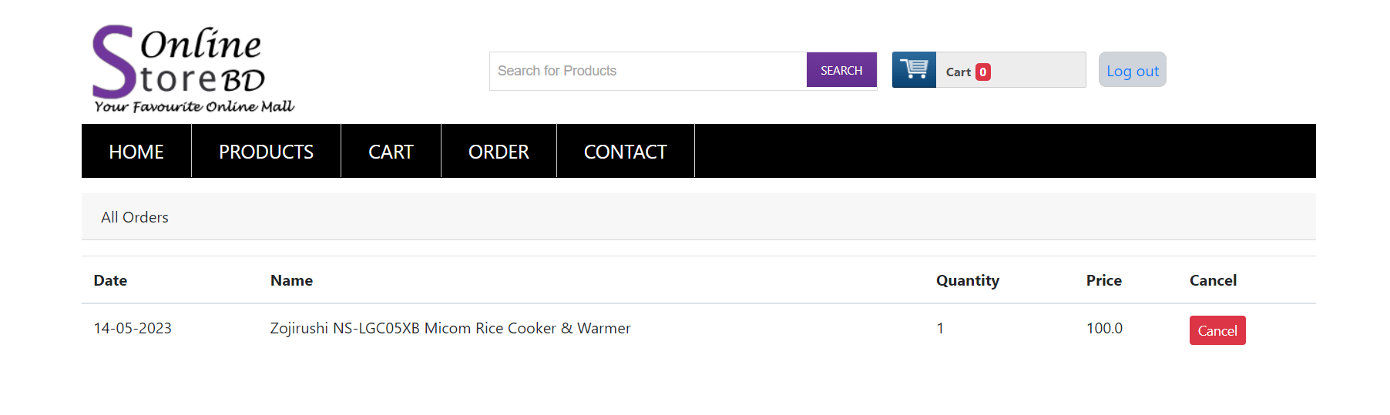

Hình 3.4e: Giao diện đặt hàng

+Giao diện chi tiết đơn hàng

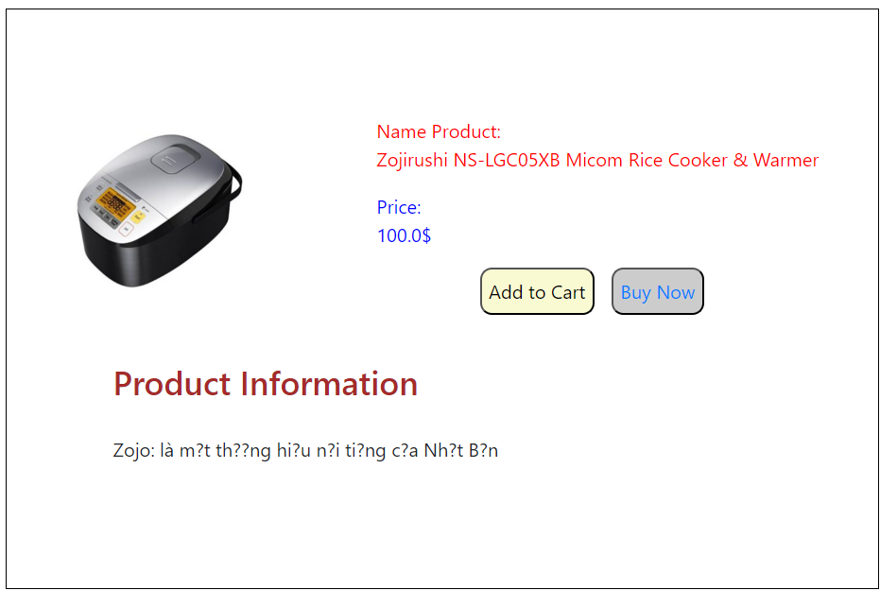

Hình 3.4f: Giao diện chi tiết sản phẩm

KẾT LUẬN, RÚT KINH NGHIỆM

Sau một khoảng thời gian học tập và được sự giúp đỡ, chỉ bảo của cô Đỗ Thị Liên, với đề tài xây dựng một website bán đồ gia dụng, cho phép người mua có thể dễ dàng mua hàng trên mạng. Kết quả sau quá trình làm, em đã hoàn thành được một số chức năng như:

+ Thiết kế giao diện đáp ứng trải nghiệm của người dùng

+ Hoàn thiện được chức năng đăng nhập, đăng ký, người dùng có thể thêm thông tin của mình và tạo tài khoản

+ Hoàn thiện chức năng giỏ hàng, người dùng có thể thêm sản phẩm vào giỏ hàng, điều chỉnh số lượng hàng mua, tính tổng tiền của sản phẩm

+ Hoàn thiện chức năng đơn hàng, người dùng có thể xem lại lịch sử mua hàng của mình, đồng thời có thể xóa lịch sử đặt hàng.

+ Có thể đẩy sản phẩm từ database lên website, lọc các sản phẩm theo danh mục từng sản phẩm và xem chi tiết thông tin của sản phẩm.

+ Chức năng thanh toán, sau khi người dùng ấn vào thanh toán thì toàn bộ sản phẩm trong giỏ hàng sẽ được thêm vào đơn đặt hàng ( Còn một bước trung gian là kết nối với các hệ thống thanh toán,... còn cần nghiên cứu thêm)

* Các chức năng còn thiếu

+ Phân quyền cho người dùng và Admin

+ Admin chưa có giao diện để thêm sửa xóa sản phẩm

+ Chức năng tìm kiếm chưa hoàn thiện, còn gặp lỗi không hiển thị sản phẩm.

* Rút ra kinh nghiệm: Qua đó, em đã học, biết được về cách để có thể phân tích, thiết kế một hệ thống phần mềm, với mô hình MVC, sử dụng jsp/servlet kết hợp với mySQL để có thể lấy dữ liệu và hiển thị dữ liệu.

Mặc dù hệ thống còn có thiếu xót, em sẽ tiếp tục tìm hiểu và phát triển để có thể hoàn thiện hệ thống một cách hoàn chỉnh nhất. Cuối cùng em xin cảm ơn cô Đỗ Thị Liên đã chỉ bảo và giải đáp các thắc mắc để em có thể thực hiện đề tài một cách tốt nhất và dễ hiểu nhất. Em xin chân thành cảm ơn cô!

Tài liệu tham khảo:

<https://arctouch.com/blog/figma-ux-templates> ; <https://swiftlet.co.th/wp-content/uploads/2021/01/thumbnail-1024x577.png> ; <https://www.blacktuskweb.com/key-differences-between-ux-and-ui-and-why-they-matter-for-effective-web-design/>

<https://www.researchgate.net/profile/Diep-Nguyen-7/publication/313951326/figure/fig3/AS:670358642364442@1536837363734/The-system-architecture-of-a-web-application-implementing-the-proposed-model-and-search.ppm> )

Tài liệu giáo trình: phan-tich-thiet-ke-he-thong-thong-tin_tran-dinh-que,nguyen-manh-son_pttkhttt

**PHỤ LỤC CÀI ĐẶT VÀ TRIỂN KHAI :**

**+ Cài đặt MySQL WORKBENCH8**

**+ Cài đặt Eclipse IDE for Enterprise java and Web Developers-2023-03**

**+ Cấu trúc thư mục code:**

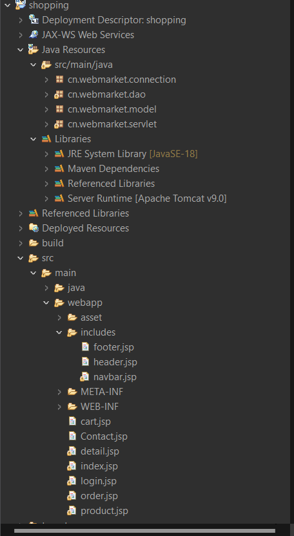

Hình 4.1. Cấu trúc thư mục code

+ Các thư viện cần có:

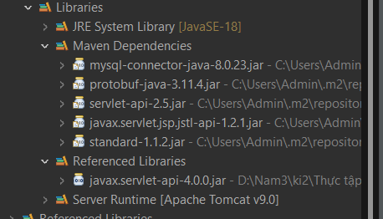

Hình 4.2 Các thư viện cần có

+ Các file trong mô hình MVC:

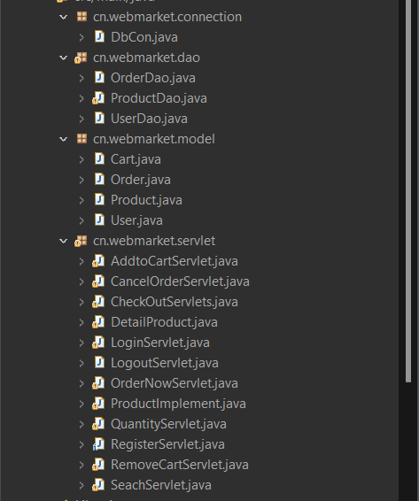

Hình 4.3 Các file trong mô hình MVC

Giải thích:

+ package: cn.webmarket.connection : Dùng để kết nối tới database

+ pacekage : cn.webmarket.model : Thuộc lớp Model trong mô hình MVC, chứa các thuộc tính của các đối tượng

+ pacekage : cn.webmarket.dao: Thuộc lớp Model trong mô hình MVC, chứa các phương thức, thực hiện các câu truy vấn với database để lấy giá trị của đối tượng

+ pacekage : cn.webmarket.servlet: Thuộc lớp Controller trong mô hình MVC dùng để đẩy dữ liệu từ Model lên View, và hiển thị trên trang web.

+ Lớp View là các trang jsp trong cấu trúc thư mục code.